|  |  |  |  |  |  |
| --- | --- | --- | --- | --- | --- |
| **주차** | 51주차 | **기간** | 2023.06.12~ 2023.06.18 | **지도교수** | (서명) |
| 이번주 한 일 요약 | * 스팀 oss를 사용한 온라인 멀티플레이 * 심리스 트레벌 * 복도 메시 페인팅 디테일 개선 * 캐릭터 셀렉트 ui 작업 중 * 패키징 이후의 렌더타겟 동기화 문제 해결 | | | | |

<상세 수행내용>

스팀 Online Subsystem을 사용한 온라인 멀티플레이가 가능하도록 구현했습니다. 먼 길을 돌아서 온 것 같지만 게임 인스턴스를 활용한다는 것이 특징입니다. 세션 생성과 탐색, 조인은 인터페이스를 만들어서 게임 인스턴스와 위젯 클래스에서 상속받아 사용하는 방식으로 수행합니다.

패키징을 하고 본인 노트북 2대로 스팀 세션 멀티플레이가 정상적으로 동작합니다. 팀원과 함께테스트를 했을 때에도 문제없었습니다. 이제 스팀 계정에 로그인이 되어 있다면 원격에서도 멀티플레이가 가능하게 되었습니다.

좀 더 나아가 최대 플레이어 수 (3인)에 도달하면 플레이 맵으로 이동해 세션을 시작하도록 구현했습니다. 심리스 트레벌이라 불리는 방식입니다.

3인이 각각 캐릭터를 선택하고 플레이 맵으로 이동하도록 캐릭터 셀렉트 ui 기능을 구현하는 중입니다. 모든 플레이어가 하나씩 캐릭터를 중복되지 않게 선택한 뒤 해당 캐릭터에 맞게 플레이 맵에서 스폰될 것입니다.

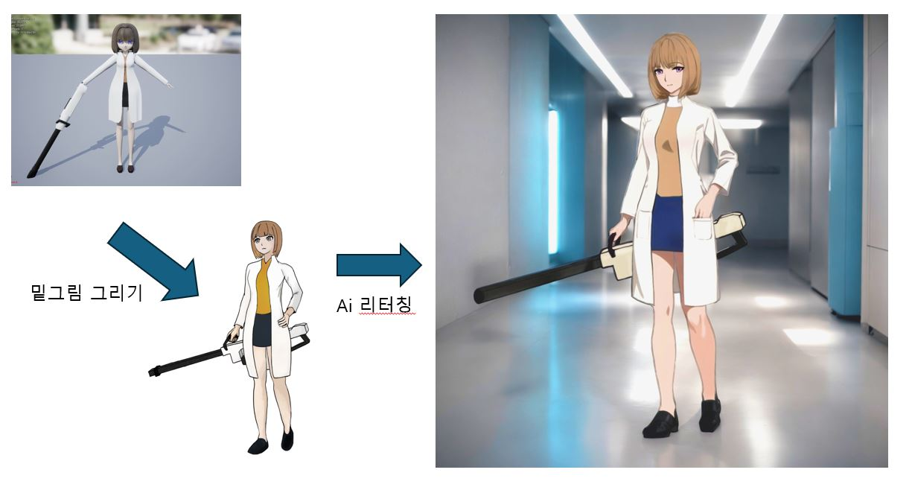

캐릭터 셀렉트에 사용된 그림은 먼저 캐릭터 모델을 바탕으로 밑그림을 그린 뒤 ai를 사용해 그림을 제작했습니다. Zmo.ai의 imgcreator를 사용하였습니다.

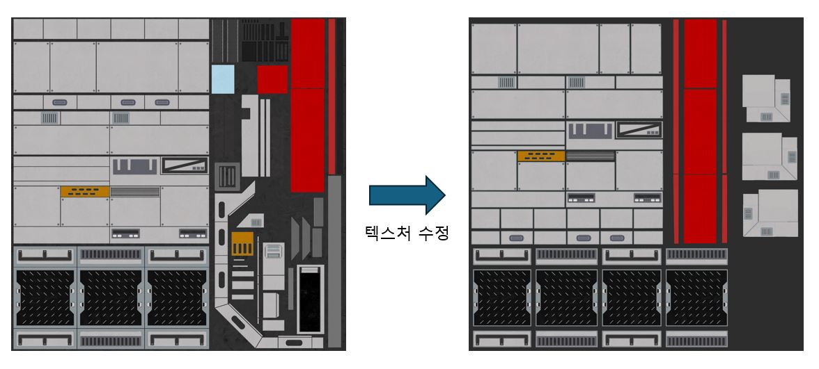

더불어, 중간발표 전까지 하고 싶었던 것이지만 못했던 복도 메시의 텍스처와 uv를 수정했습니다. 우선순위가 높은 것이 아닐 수 있지만 복도 메시에 페인트가 면마다 따로 그려지게 되는 문제점이 전부터 있었습니다. 그래서 메시 면이 연속적으로 이어질 수 있도록 uv를 배치하고 텍스처를 이에 맞추어 수정했습니다. 현재는 경사면에서도 페인트가 자연스럽게 그려지는 것을 확인할 수 있습니다. (원래는 면마다 경계선이 보였음) 다만, 메시들이 이어지는 경계선이 드러나는 것은 고칠 수 없을 것 같습니다. 이 부분은 페인트가 그려지는 라인 트레이스 방식을 고쳐야 할 것 같습니다만, 파티클이 충돌되는 지점에서 바닥 혹은 벽 방향으로 벡터만큼 라인 트레이스를 쏘는 것이 스피어 트레이스를 하는 것보다 더 정확하고 비용이 낮아서 타협을 봐야 합니다. 현재의 작업에 만족하고 다음 주차에 만들어야 하는 것들에 집중하도록 하겠습니다.

~~현재는 리슨 서버 방식이고 이후에 데디케이트 서버 환경으로 수정하고 빌드해야 합니다. 컨텐츠 추가와 클라이언트 간의 동기화 작업이 밀려서 해당 작업들을 먼저 하고 데디 서버 환경으로 고치겠습니다.~~  스팀 세션을 사용함에 있어서 데디케이트 서버를 여는 것이 번거롭고 복잡하다고 판단하여 리슨 서버 방식으로 호스트를 주체로 서버가 돌아가도록 운영할 계획입니다.

추가적으로 이번주 동안에 렌더타겟 페인팅 동기화 문제를 해결했습니다. 패키징을 한 이후에는 렌더타겟 페인팅 동기화가 되지 않는 문제가 있었습니다. 캐릭터가 수행하는 페인팅, 지우기 함수가 각 클라이언트에 멀티캐스트됨에도 정상적으로 렌더타겟이 동기화되지 않았습니다.

렌더타겟 텍스처 자체를 멀티캐스트 못하기 때문에 페인팅될 메시의 클래스에서 렌더타겟 드로우 함수를 멀티캐스트하도록 추가해 페인팅 동기화를 가능케했습니다.

|  |  |  |  |
| --- | --- | --- | --- |
| **문제점 정리** |  | | |
| **해결방안** |  | | |
| **다음주차** | 52주차 | **다음기간** | 2023.06.19 ~ 2024.06.25 |
| **다음주 할일** | * 캐릭터 셀렉트 UI 작업 * 슬라임이 헌터를 먹을 크기로 성장하면 추가되는 극적 연출   + 맵 라이팅이 빨간색으로 점멸   + 안개 효과 | | |
| **지도 교수**  **Comment** |  | | |